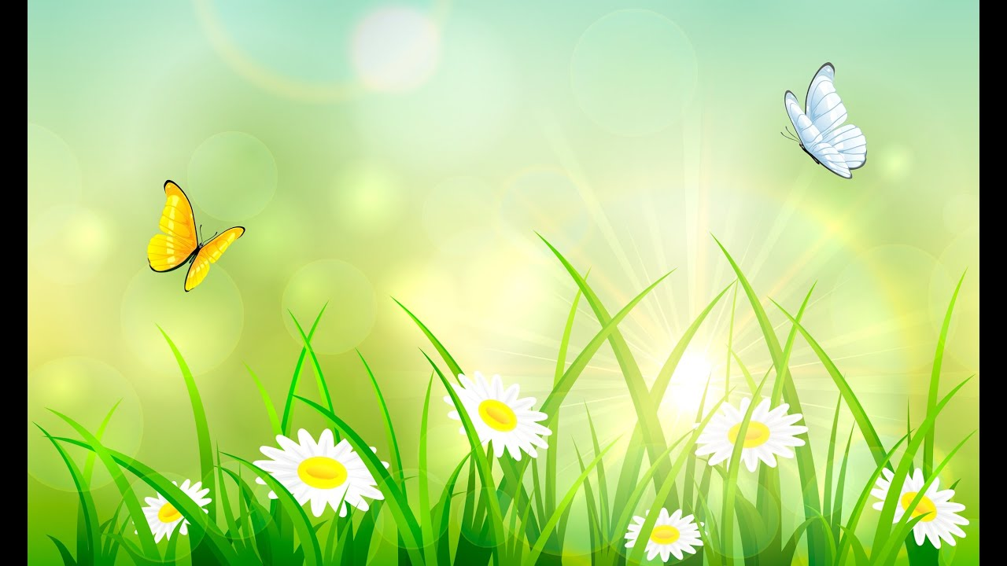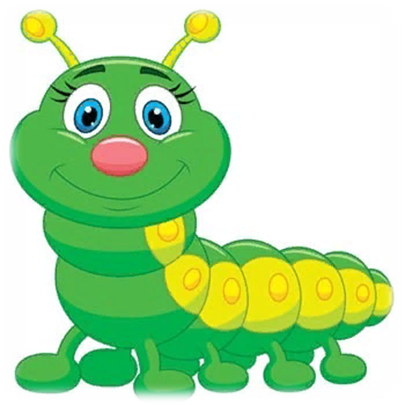

**Подготовила: воспитатель**

**Абдулманапова А.А.**

**МКДОУ «НОВОКОХАНОВСКИЙ Д/с»**

**Кизлярского района РД**

**занятие по лепке**

**«Гусеница»**

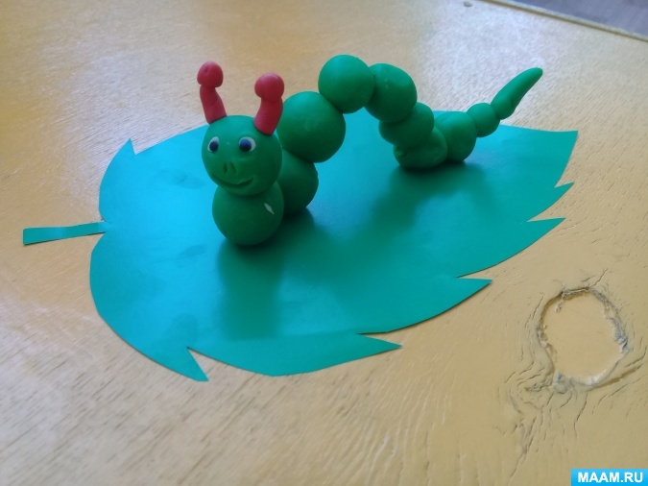

**Возрастная группа** : **Старшая группа**.

**Цель занятия:** формирование и развитие творческих и эстетических способностей воспитанников **посредством работы в технике лепки**.

**Задачи:**

**1. Художественно-эстетическое развитие:** учить раскатывать пластилин в тонкий жгут, сворачивать его в круг, скатывать маленький шарик; развивать чувство цвета, формы и величины.

**2. Познавательное развитие:** закрепить понятия *«****большой-маленький-средний****»*.

**3. Физическое развитие:** развивать мелкую моторику пальцев рук, расширять двигательный опыт, способствовать повышению синхронности движений.

**4. Социально-коммуникативное развитие:** развивать самостоятельность и умение планировать работу, воспитывать аккуратность, желание доводить начатое дело до конца. задачи занятия:

**Материалы и оборудование:** Пластилин, стеки, досточка, салфетки, игрушка – гусеница.

**Организационно – мотивационный этап**

Настроить эмоциональную активность детей

Руки вверх мы поднимаем,

А потом их опускаем,

А потом их разведём,

А потом к груди прижмём,

А потом быстрей, быстрей

Хлопай, хлопай веселей!

Ребята, отгадайте загадку:

Хот имеет много ножек,

Бегать всё-равно не может.

Вдоль по листику ползет,

Бедный листик весь сгрызет.

Правильно! Конечно же, это **гусеница**. А вот и она! *(показывает пластилиновую****гусеницу****)*

Словестный

Дети слушают, и отвечают на вопросы

Дети все слушают воспитателя

2.Основной этап

Дать понятие о **Гусенице**

Воспитатель:

- Дети, сегодня у нас занятие по **лепке**.

- Назовите время года *(Весна)*.

- Какие мы ещё знаем времена года? *(Зима, осень, лето)*.

-Хорошо! Вот сегодня мы вернёмся в лето. Летом тепло, всё цветёт, зеленеет, птицы поют, летают насекомые.

(Насекомые- это живые существа, которые имеют ножки, туловище, голову, даже крылышки, они ползают, летают, скачут)

- Каких насекомых вы знаете? *(мухи, бабочки, пчёлы, пауки и т. д.)*

-Кто из них ползает? *(жуки, пауки, муравьи, божьи коровки)*

-Кто из них летает? *(бабочки, мухи, пчёлы, осы)*

- Кто из них скачет, прыгает? *(кузнечик)*

На зиму насекомые прячутся в свои домики, под кору деревьев, в землю или просто спят. А летом оживают.

- Я вам расскажу про **гусеницу**. **Гусеница** – это вредное насекомое. **Гусеницы поедают листья деревьев**, цветов, яблоки. Из **гусениц** получаются личинки - куколки. Из куколок появляются бабочки. Бабочки любят цветки, чтобы сидеть на них и смотреть, что вокруг происходит. У бабочки нет дома, она и живёт всего 2 недели. И за это короткое время ей нужно узнать целый мир.

Это бабочка отложит яйца, из яиц появится **гусеница**. Пройдёт время и превратится **гусеница в куколку**, а из куколки опять бабочка. Вот посмотрите *(на доске рисунки- показан весь ход развития)*.

**Гусеницы ползают**, куколки лежат. Они лежат там, где их положит **гусеница**, а бабочки летают.

Воспитатель: - Вот у меня игрушечная **гусеница**, она красивая и безвредная, с ней можно играть (показывает воспитатель игрушечную **гусеницу**, дети трогают её руками).

- А это **гусеница сделанная из пластилина**, она чуть меньше и тоже добрая. *(показывает детям)*.

- Про насекомых есть сказки, стихи, басни, загадки. (*«Муха-цокатуха»*, *«Тараканище»*, *«Стрекоза и муравей»*). На книжной полке выставлены эти книги, они уже прочитаны детям.

Воспитатель: - Я вам загадаю загадки.

Шевелились у цветка

Все четыре лепестка

Я сорвать его хотел

Он вспорхнул и улетел. *(Бабочка)*

Целый день летает

Всем надоедает.

Ночь настанет

Тогда перестанет. *(Муха)*

Не жужжу, когда сижу

Не жужжу, когда ползу

Если в воздухе кружусь

То уж вдоволь нажужжусь. *(Жук)*

Воспитатель: - Молодцы, всё отгадали, всё знаете.

А сейчас отдохнём.

Физкультминутка.

Спал цветок и вдруг проснулся, Больше спать не захотел. Шевельнулся, потянулся.

Взвился вверх и полетел.

Солнце утром лишь проснётся Бабочка кружит и вьётся.

*(Дети имитируют движения бабочки согласно тексту)* – повторить 2 раза.

Воспитатель: - Хорошо, немного отдохнули, садимся за работу.

- Дети, перед вами дощечка, **пластилин**, вам необходимо слепить **гусеницу***(на каждом столе модель****гусеницы****)*. Большая **гусеница** будит наблюдать за вами. А мы слепим для неё красивую зеленую подружку. **Пластилин** нарезан на несколько частей. Дети, вам необходимо раскатать данный **пластилин в кружочки**. Раскатываем круговыми движениями. Когда все кружки будут готовы, мы их соединим. Получится **гусеница**. На первом кружочке сделаем рожки, глазки и ротик. Вот и получится **пластилиновая гусеница**.

Воспитатель предлагает детям еще раз рассмотреть пластилиновую **гусеницу и определить**, каким способом ее лучше слепить. Дети размышляют, как это лучше сделать, высказывают свои догадки и творческие решения. Воспитатель выслушивает детей и уточняет ответы.

Итак, ребята, начинаем лепить наших **гусениц**. Перед вами лежит кусочек пластилина. Разделите его на 6 частей. Два маленьких, два **среднего размера**, а два – самых больших! Возьмите самый большой кусочек и скатайте из него колобок (то же самое дети под руководством воспитателя делают с другими кусочками пластилина)

Теперь мы можем составить **гусеничку из этих шариков**. Сначала мы положим два самых больших шарика. Потом – два **средних**. А в конце – два самых маленьких. **Гусеничка почти готова**!

Этап практического решения проблемы

Развивать мелкую моторику рук, мыслительную активность и физическую активность

Фух! Кажется, пора сделать перерыв!

Физкультминутка

Раз, два, три, четыре, пять

Будем пальцы разминать.

Мы сжимаем - разжимаем

Быстро пальцы разминаем.

Отдохнули, ну а теперь пришло время нам с вами сделать нашим **гусеничкам ножки и рожки***(раздает кусочки черного пластилина)*

Возьмите черный пластилин и скатайте из него тонкую колбаску. Теперь оторвите от колбаски два кусочка и сделайте **гусеничке рожки**. А теперь – ножки. Ну и, конечно же, не забудем про глазки и носик – отщипните от черного пластилина небольшие кусочки и сделайте из них глазки и носик для вашей **гусенички**.

(самостоятельная деятельность детей, в процессе работы воспитатель помогает освоить приемы **лепки**)

Посмотрите, как это делаю я. Катать **пластилин все умеют**. Воспитатель показывает (сначала в воздухе, затем на доске без **пластилина и с пластилином**)

- Готовые предметы соединяем, ставим на доску.

Воспитатель: - Дети, молодцы, хорошо. У всех всё получилось.

- Что же мы лепили? *(****Гусеницу****)*

Заключительный этап

Сегодня мы с вами научились лепить **гусениц**. Вот какие красивые **гусенички у вас получились**! А какие рогатые! Мы поставим ваших **гусеничек на стенд**, чтобы вечером подарить их мамам.

Дети выразили свои эмоции после занятия.

Каждый педагог знает, что у детей нужно **развивать мелкую моторику**, но это необходимо делать не только в стенах ДОУ, но так же и дома. К сожалению не все знают как нужно правильно **развивать мелкую моторику рук у детей**. **Мелкая моторика** напрямую связана с нервной системой, со зрением, вниманием, памятью. **Развитие мелкой моторики и развитие** речи очень тесно связаны, поэтому ее **развитие очень важно**. Мы с детьми лепили **гусеницу**, ребята согрели пластилин и начали его мять (движения **лепки рук развивает кисти рук**, позже дети раскатывали пластилин на доске и делали маленькие шарики, у детей были разные цвета пластилина, поэтому для них это было увлекательно. **Гусеница в конце занятия** получилась яркой и красочной. Далее детей ждал сюрпризный момент: превращение гусениц в бабочек. Вот так на **занятии мы развивали мелкую моторику рук**.